
642.szám
KREATÍV EURÓPA HÍRLEVÉL - KULTÚRA | 2017. február 9.

A Kreatív Európa Iroda ingyenes elektronikus hírlevele

Amennyiben a hírlevél szövege ebben az e-mailben nem olvasható, kérjük, kattintson ide a HTML-változat elolvasásához
1. KULTURÁLIS CÉLÚ PÁLYÁZATOK
• 1.1 Becsapódás - alkotópályázat
• 1.2 Országos francia nyelvű szavalóverseny
• 1.3 Lőrincze Lajos könyvtárbővítési pályázat
• 1.4 Rajzpályázat diákoknak
• 1.5 Nomád Falu pályázat 2017
• 1.6 A Nordic Fringe Network pályázata
• 1.7 Dlectricity - pályázat
• 1.8 Előadóművészeket vár a 20. FAKI
• 1.9 Gödöllő2023 - tervpályázat
• 1.10 Szelfi fotópályázat
• 1.11 Bútor a plázson
• 1.12 Tükörképek - fotópályázat
• 1.13 Pályázat kiállítási lehetőségre
2. KONFERENCIÁK, KÉPZÉSEK, WORKSHOPOK
• 2.1 IV. Savaria Filmszemle
• 2.2 24. Országos Diákfilmszemle
3. ÖSZTÖNDÍJAK
• 3.1 Alkotóházi ösztöndíj Athénba
• 3.2 Kulturális ösztöndíj Edinburgh-be

1. KULTURÁLIS CÉLÚ PÁLYÁZATOK
1.1 Becsapódás - alkotópályázat
 |  | Irodalmi alkotópályázatot hirdet Becsapódás címmel a Liget online folyóirat.  (Pályázatfigyelő)  A Liget online folyóirat irodalmi alkotópályázatot hirdet Becsapódás címmel. A pályázatra verseket, novellákat és esszéket is várnak. A kiválasztott művek megjelennek a folyóiratban. Beküldési határidő: 2017. március 3. » Tovább
  

1.2 Országos francia nyelvű szavalóverseny
 |  | A Magyar-Francia Baráti Társaság a 2016/2017-es tanévben is megrendezi az országos francia nyelvű szavalóversenyét, amelyre felső tagozatos általános iskolás és középiskolás diákok, valamint egyetemi hallgatók nevezhetnek.  (Pályázatfigyelő)  A 2016/2017-es tanévben is megrendezi az országos francia nyelvű szavalóversenyét a Magyar-Francia Baráti Társaság. A versenyre felső tagozatos általános iskolás diákok, középiskolás diákok és egyetemi hallgatók nevezhetnek egy kötelező és egy szabadon választott verssel. A nevezési kategóriák... » Tovább
  

1.3 Lőrincze Lajos könyvtárbővítési pályázat
 |  | 2017-ben is meghirdeti a Lőrincze Lajos könyvtárbővítési pályázatot a Tinta Könyvkiadó.  (Pályázatfigyelő)  A Tinta Könyvkiadó 2017-ben is meghirdeti a Lőrincze Lajos könyvtárbővítési pályázatot könyvtárak bővítésére. A pályázat keretében iskolai könyvtárak kaphatnak 50%-os kedvezményt könyv- és szótár állományuk gyarapítására. Az elnyerhető támogatás összege legalább 15 ezer, de legfeljebb 200 ezer... » Tovább
  

1.4 Rajzpályázat diákoknak
 |  | A Szepes Gyula Művelődési Központ rajzpályázatot hirdet az 1848-49-es forradalom és szabadságharc évfordulójának tiszteletére.  (Pályázatfigyelő)  Rajzpályázatot hirdet az érdi Szepes Gyula Művelődési Központ az 1848-49-es forradalom és szabadságharc évfordulójának tiszteletére diákoknak. A pályázatra hat és 18 év közötti diákok olyan alkotásait várják, amelyek a szabadságharc eseményeit, történelmi alakjait és a szabadságot jelenítik meg. A... » Tovább
  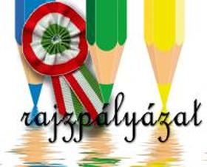

1.5 Nomád Falu pályázat 2017
 |  | Pályázatot hirdetnek művészeknek a 2017-es brit Nomád Falu projektben való részvételre.  (on-the-move)  Pályázatot hirdetnek a 2017-es Nomád Falu projektben való részvételre művészeknek. A kéthetes projekt 2017. július 17. és 30. között Folkestone-ban (Egyesült Királyság) várja az érdeklődőket. A művészeknek lehetőségük nyílik arra, hogy Folkestone kikötőjében egyedülálló, nomád környezetben... » Tovább
  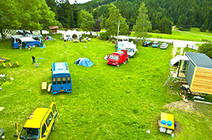

1.6 A Nordic Fringe Network pályázata
 |  | Művészeti pályázatot hirdet a Nordic Fringe Network pályakezdő művészeknek.  (on-the-move)  A Nordic Fringe Network hálózat művészeti pályázatot hirdet pályakezdő művészeknek egy göteborgi (Svédország), egy stockholmi (Svédország), egy bergeni (Norvégia) és egy reykjaviki (Izland) fesztiválon való bemutatkozásra. Pályázni a következő művészeti ágakban lehet: előadó-művészetek,... » Tovább
  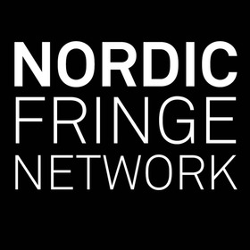

1.7 Dlectricity - pályázat
 |  | Pályázatot hirdetnek a 2017-es Dlectricity fesztiválon való részvételre.  (on-the-move)  A 2017. szeptember 22. és 23. között Detroitban (Egyesült Államok) megrendezendő Dlectricity fesztiválon való részvételre hirdetnek pályázatot művészeknek. A fesztiválon helyspecifikus installációkat mutathatnak be a fényművészettel, videoművészettel, szobrászattal, előadó-művészettel és interaktív... » Tovább
  

1.8 Előadóművészeket vár a 20. FAKI
 |  | Előadóművészek jelentkezését várják a 2017 májusában 20. alkalommal megrendezendő Alternatív Színházi Kifejezésmód Fesztiváljára.  (on-the-move)  20. alkalommal rendezik meg Zágrábban (Horvátország) a Festival of Alternative Theatrical Expression (Alternatív Színházi Kifejezésmód Fesztiválja, FAKI) című színházi fesztivált 2017. május 23. és 27. között. Az Afrikával és a faji megkülönböztetéssel foglalkozó fesztiválra előadóművészek,... » Tovább
  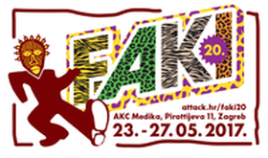

1.9 Gödöllő2023 - tervpályázat
 |  | Pályázatot hirdetnek a Gödöllő 2023 – EKF programsorozat logójának megtervezésére.  (KultúrPont)  Gödöllő városa is indul az Európa Kulturális Fővárosa 2023 címért. A város most pályázatot hirdet a Gödöllő2023 – Európa Kulturális Fővárosa programsorozat logójának megtervezésére. A pályázat győztese 300 ezer forint díjazást kap. Beküldési határidő: 2017. március 5. » Tovább
  

1.10 Szelfi fotópályázat
 |  | Szelfi fotópályázatot hirdet a Huawei és a londoni Saatchi Gallery.  (Pályázatfigyelő)  A Huawei és a londoni (Egyesült Királyság) Saatchi Gallery szelfi fotópályázatot hirdet. A részvétel feltétele a legalább 16 éves életkor. Minden pályázó legfeljebb hat szelfit küldhet be. Beküldési határidő: 2017. március 19. » Tovább
  

1.11 Bútor a plázson
 |  | Formatervezési pályázatot hirdet a Plázs Nyár Kft. Bútor a plázson címmel.  (Pályázatfigyelő)  A Siófok Plázst üzemeltető Plázs Nyár Kft. formatervezési pályázatot hirdet Bútor a plázson címmel. A pályázatra olyan bútorok vagy bútorcsaládok terveit várják, amelyek a strandon használhatók. A pályaművek közül a formatervezés ötletessége, a koncepció egyedisége, az ergonómiai szempontok,... » Tovább
  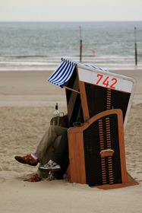

1.12 Tükörképek - fotópályázat
 |  | Fotópályázatot hirdet a Magyar Közút Nonprofit Zrt. Tükörképek címmel.  (Pályázatfigyelő)  A Magyar Közút Nonprofit Kft. fotópályázatot hirdet Tükörképek címmel. A pályázatra a közutas élettel kapcsolatos képeket várnak. Pályázni a következő kategóriákban lehet: utak és pihenőhelyek; hidak és műtárgyak; közutas mindennapok. Az ünnepélyes eredményhirdetést és díjátadót 2017 őszén rendezik... » Tovább
  

1.13 Pályázat kiállítási lehetőségre
 |  | A Medence Csoport pályázatot hirdet művészeknek és designereknek művészeti és kreatív kiállítások, események befogadására.  (pályázatok.org)  Pályázatot hirdet a Medence Csoport kiállítások, események befogadására művészeknek és designereknek. A pályázat keretében a Pipa utcai projekt-térben rendezhetnek kiállítást vagy eseményt a pályázók. » Tovább
  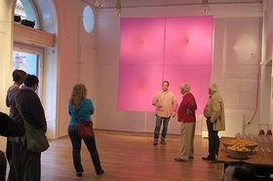

Egyéb aktuális pályázataink: http://kultura.kreativeuropa.hu/palyazat
A Tempus Közalapítvány pályázataival kapcsolatban bővebb felvilágosítás kérhető:
Tempus Közalapítvány
1077 Budapest, Kéthly Anna tér 1.
http://www.tka.hu
(06 1) 237-1320
info@tpf.hu

2. KONFERENCIÁK, KÉPZÉSEK, WORKSHOPOK
2.1 IV. Savaria Filmszemle
 |  | A Szombathelyi Médiaközpont 2017 tavaszán negyedik alkalommal rendezi meg a Savaria Filmszemlét.  (Pályázatfigyelő)  2017. április 26. és 28. között negyedik alkalommal rendezi meg a Szombathelyi Médiaközpont a Savaria Filmszemlét. A seregszemlére független filmesek, alkotócsoportok nevezhetik be filmművészeti alkotásaikat. Nevezni a következő kategóriákban lehet: kisjátékfilm; dokumentumfilm; filmetűd;... » Tovább
  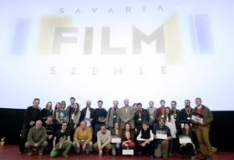

2.2 24. Országos Diákfilmszemle
 |  | 24. alkalommal rendezik meg 2017 augusztusában az Országos Diákfilmszemlét.  (Pályázatfigyelő)  A Polifilm Műhely Közhasznú Alapítvány, az Aranytíz Kultúrház és a Ház a Réten Közhasznú Kulturális Egyesület 2017. augusztus 21. és 27. között 24. alkalommal rendezi meg az Országos Diákfilmszemlét. A szemlére három kategóriában lehet nevezni: általános iskolás; középiskolás; fiatal filmes. A húsz... » Tovább
  

3. ÖSZTÖNDÍJAK
3.1 Alkotóházi ösztöndíj Athénba
 |  | Alkotóházi ösztöndíjat hirdet a Kunstverein EXTRA 2017 első felére Görögországba.  (on-the-move)  A Kunstverein EXTRA alkotóházi ösztöndíjat hirdet Athénba (Görögország) a város szociokulturális, gazdasági, intézményi és építészeti viszonyai iránt érdeklődő művészeknek. Az alkotóház 2017 áprilisában és májusában, valamint 2017 júniusában és júliusában várja a sikeres jelentkezőket. Mindkét... » Tovább
  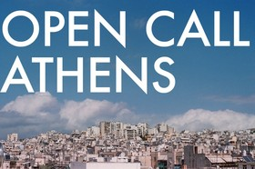

3.2 Kulturális ösztöndíj Edinburgh-be
 |  | Nemzetközi kulturális ösztöndíjat hirdet az Edinburgh-i Egyetem Nemzetközi Kulturális Kapcsolatok Intézete.  (on-the-move)  Az Edinburgh-i Egyetem Nemzetközi Kulturális Kapcsolatok Intézete nemzetközi kulturális ösztöndíjat hirdet 2017/2018-ra. Az ösztöndíjasok részt vehetnek a 2017. augusztus 12. és 18. között megrendezendő Edinburgh-i fesztiválokon is. Az ösztöndíj idei témája: Exploring Cultural Interests and Values... » Tovább
  

Egyéb aktuális ösztöndíjak: http://kultura.kreativeuropa.hu/osztondij

(C) 2016 Kreatív Európa Nonprofit Kft. Összeállította: Pinizsi Gábor.
Irodánk engedélyt ad e Hírlevél tartalmának reprodukálására a Kreatív Európa Iroda mint forrás megjelölésével. Noha forrásainkat kellő körültekintéssel választottuk ki, a nem hivatalos forrásból átvett információkat ellenőrizni nincs módunk, így azokért felelősséget vállalni sem tudunk.
Amennyiben a továbbiakban nem szeretné kapni hírlevelünket, kérjük, felhasználói fiókjában módosítsa adatait.
A hírlevéllel kapcsolatos kérdéseit, észrevételeit a hirlevel@kreativeuropa.hu címre várjuk.

Kreatív Európa Nonprofit Kft. - Creative Europe Desk Hungary
1145 Budapest Róna u. 174. I épület III. emelet/304.
info@kreativeuropa.hu - http://kultura.kreativeuropa.hu; http://www.kreativeuropa.hu

A Kreatív Európa Nonprofit Kft. az Európai Unió Kreatív Európa programjának hivatalos magyarországi koordinátora, működésének fő támogatója az Európai Unió Bizottsága, az Emberi Erőforrások Minisztériuma és a Magyar Nemzeti Filmalap.

 | Facebook oldalunk

